资产管理APP说明
- 打开与主界面
1. 手持界面找到此logo ，点击打开进入程序主界面（主界面如下图）。
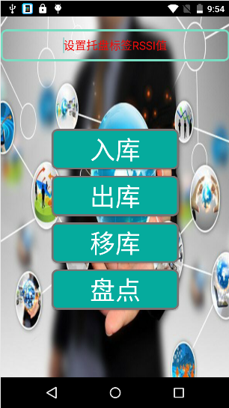
2.主界面功能介绍
- 上部设置托盘标签RSSI值
- 入库操作
入库扫描零件或包装，再次扫描托盘将之前扫描的零件和包装打包放在托盘中，再点击入库。
- 出库操作
扫描零件或包装标签，点击出库进行出库。
- 移库操作
扫描零件或包装标签，点击移库选择想要移动哪个托盘。
- 盘点操作
查看所有托盘信息，显示零件与包装数量

- 主要功能详细介绍
- 入库操作
点击右上角扫描框选择扫描方式（零件，包装，托盘）
扫描相对应的标签。
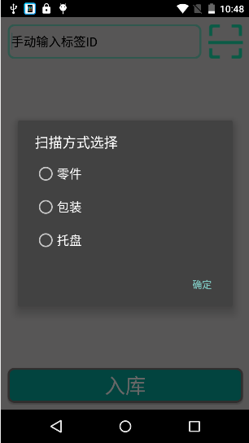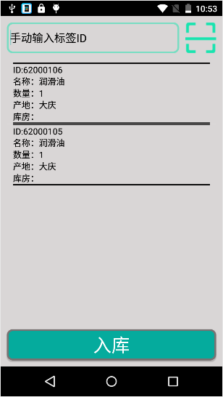

2.出库操作
扫描零件或包装标签，进行出库操作（由于没有入库所以扫描标签不会显示先要去库中查询是否有次物品，有此物品才会显示）
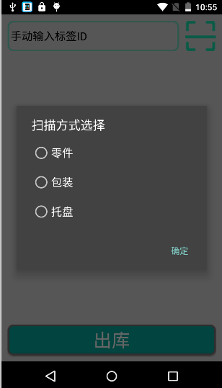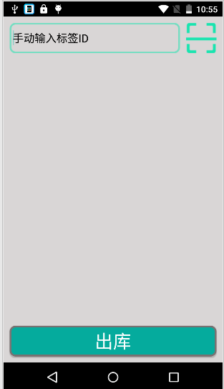

3.移库操作
扫描零件或包装标签，进行移库操作（由于没有入库所以扫描标签不会显示先要去库中查询是否有次物品，有此物品才会显示）

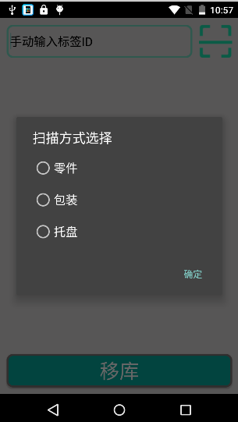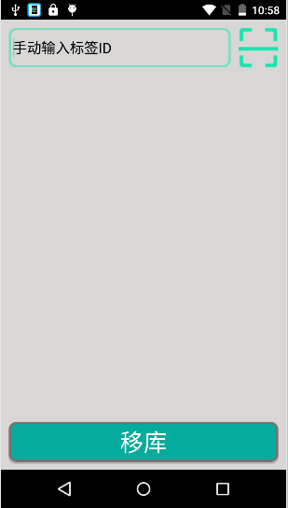
扫描完标签后点击移库，会提示选择要移动的库。
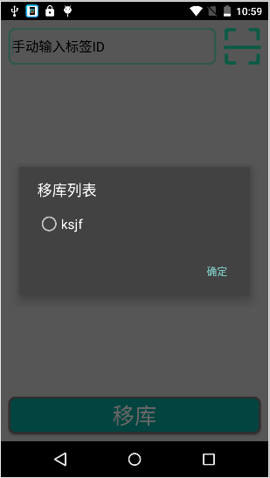

4.盘点操作
盘点会显示所有托盘的信息（例如:零件数量、包装数量）

